Variabel  X | Sub Variabel | Indikator | Deskriptor | Nomor Butir  Pernyataan |  | Juml  ah
 |  |  |  | F | UF | Juml  ah
Penggun  aan  Gawai | a) Intensitas  penggunaan  gawai | (1) Setiap saat  (2) Pada waktu  tertentu  (3) Pada waktu  luang  (4) Dibatasi | (a) Dapat  menggunakan  setiap saat  (b) Hanya pada  waktu-waktu  tertentu  (c) Saat waktu  istrahat dari  kegatan rutin  (d) Saat diizinkan  orang tua | 47  11  22  20 | 7  6  10  54 | 8
Penggun  aan  Gawai | b) Pemanfaatan  Gawai | (1) Alat  komunikasi  (2) Berbagi  berita  informasi  (3) Mengakses  ilmu  pengetahuan  (4) Sarana  hiburan | (a) Untuk  berkomunikasi  dengan orang  di sekitar  (b) Untuk  membagikan  kabar atau  informasi dengan  orang-orang  sekitar  (c) Sebagai salah  satu sumber  belajar  (d) Untuk menghibur  diri (bermain  game, media  sosial, dll) | 1  42  26  9  24  2 | 32  12  4  19  36  46 | 12
JUMLAH |  |  |  | 10 | 10 | 20

Variabel Y | Sub Variabel | Indikator | Deskriptor | Nomor Butir  Pernyataan |  | Jumlah
 |  |  |  | F | UF
Komunikasi  Interpersonal | Ciri-ciri  komunikasi  interpersonal | (1) Verbal dan  non verbal  (2) Perilaku  spontan,  menurut  kebiasaan,  perilaku  sadar  (3) Berproses  pengemban  gan  (4) Umpan  balik  (5) Peraturan  instrinsik  dan  ekstrinsik  (6) Kegiatan  aktif | (a) Komunikasi  verbal & non  verbal  (b) Spontan  (c) Inisiatif  berperilaku sadar  (d) Pengembangan  hubungan  (e) Kemampuan  memberi umpan  balik  (f) Mengikuti  peraturan  (g) Memotivasi | 48  13  13  34  27  31  40 | 43  45  5  51  14  52  33 | 14
 | Hal-hal yang  perlu  dikembangkan  oleh remaja  dalam  berkomunikasi | (1) Percakapan | (a) Membangun  percakapan  (b) Mendengarkan  secara efektif  (c) Etiket dalam  percakapan | 3  25  53  28  14 | 29  23  35  30  37 | 20
 |  | (2) Interaksi | (a) Manajemen  interaksi | 8 | 21
 |  |  | (b) Interaksi Verbal | 5 | 38
 |  |  | (c) Interaksi fisik | 41 | 44
 |  |  | (d) Interaksi  emosional | 39  11 | 49  50
JUMLAH |  |  |  | 17 | 17 | 34

Keterangan:
F : Favorable
UF : Unfavorable
Lampiran 2: Instrumen Validasi Tim Ahli

INSTRUMEN VALIDASI TIM AHLI
Judul: Pengaruh Penggunaan Gawai Terhadap Komunikasi Interpersonal
Remaja di Gereja Toraja Jemaat Tombang Klasis Makale Selatan

PETUNJUK PENGISIAN
- Bacalah dengan baik setiap pernyataan dibawah ini.
- Berikanlah penilaian dengan jujur dan objektif.
- Berikanlah penilaian dengan cara memberi tanda centang (✓) pada
kolom antara angka 1 sampai dengan 5, dengan pertimbangan sebagai
berikut:
Angka 1 : Sangat tidak jelas dan sangat tidak relevan
Angka 2 : Tidak relevan dan tidak jelas
Angka 3 : Cukup Relevan dan cukup jelas
Angka 4 : Relevan dan jelas
Angka 5 : Sangat relevan dan sangat jelas
- Gawai: Handphone (HP), Tablet/i-pad, Laptop

INFORMASI:
Adapun skala yang digunakan saat pembagian angket ketika akan melakukan
penelitian ialah skala likert dengan alternatif jawaban:
SS: Sangat sering
S : Sering
J : Jarang
SJ : Sangat jarang
TP: Tidak pernah
Peneliti sangat berterimakasih atas bantuan yang bapak/ibu berikan.

No | PERNYATAAN |  | PENILAIAN
No | PERNYATAAN | 1 | 2 | 3 | 4 | 5
1. | Saya suka bercerita dengan teman melalui aplikasi  chat
2. | Membuka media sosial (Facebook, Whatsapp,  Instagram) menggunakan gawai sangat  menyenangkan.
3. | Saat sedang berkumpul saya akan mengajak teman  saya bercerita
4. | Saya mengeijakan tugas di rumah dengan membaca  buku
5. | Jika teman saya sedang kesusahan, saya akan diam  saja
6. | Saya suka bercerita secara langsung dengan teman-  teman saya
7. | Saya menggunakan gawai kurang dari 2 jam dalam  satu hari
8. | Saya cepat merasa bosan ketika bermain gawai
9. | Saat teman saya sedang berbicara, saya akan diam
1C | Saya suka belajar kelompok dengan teman-teman
11 | Saya terkadang mengejek teman saya, namun jika  teman saya sudah marah, saya akan berhenti  mengejeknya
E | Saya melakukan pekeijaan di rumah sambil bermain  gawai
12 | Jika teman saya sedang sedih, saya akan  mendengarkan curhatannya
b | Saya akan menjelaskan secara perlahan kembali jika  teman saya tidak mengerti
If | Saya menggunakan gawai lebih dari 4 jam dalam  satu hari
1( | Saya suka membagikan berita atau informasi kepada  teman secara langsung
1' | Saya akan memanggil teman saya jika bertemu di  jalan
u | Saya sering bingung untukmenjawab pertanyaan  teman-teman saat sedang bercerita
1S | Saya belajar dengan membuka internet  menggunakan gawai
2( | Saya minta izin kepada orang tua jika ingin  membawa gawai ke gereja
2: | Saya akan diam jika pembicaraan dengan teman  sudah membosankan
2: | Saya menggunakan gawai saat pekerjaan saya di  rumah sudah selesai
2: | Saya mendengarkan teman saya berbicara sambil  saya bermain HP
2* | Bermain game menggunakan gawai sangat  menyenangkan.
2‘ | Saya pasti mendengarkan jika teman saya sedang  berbicara
2( | Saya menggunakan gawai untuk mengeijakan tugas  dari sekolah dengan cara membuka internet
2' | Saya selalu menjawab jika teman memberi  pertanyaan saat sedang bertemu
2i | Saya bergantian untuk bercerita saat mengobrol  dengan teman
2‘ | Saya malas berbicara ketika sedang berkumpul  dengan teman-teman
3( | Saya suka berbicara banyak saat mengobrol bersama  teman
31 | Saya berbicara dengan tenang saat dengan teman  saya di tempat umum
3: | Saya suka bercerita dengan teman secara langsung
32 | Saya malas curhat kepada teman karena teman saya  sering membocorkan rahasia saya
3^{Z} | Saya suka jika hubungan saya dengan teman  semakin akrab
3f | Saya menatap HP saat teman saya sedang berbicara
3f | Saya suka menghabiskan waktu dengan bercerita  bersama orang tua atau saudara saat sedang di  rumah
3' | Saya kesal jika teman saya tidak mengerti apa yang  saya sampaikan
3S | Saya suka diam saja jika bertemu teman-teman saya
3$ | Saya ikut bahagia jika teman saya menceritakan  bahwa ia mengalami hal yang membahagiakan
4( | Saya suka curhat kepada teman agar lebih lega dan  kembali semangat
41 | Saya menenangkan teman saya yang sedang sedih  dengan menepuk-nepuk pundaknya
42 | Saya menggunakan gawai untuk membagikan  informasi penting kepada teman
42 | Saat sedang bersama teman-teman, saya suka
 | bermain gawai
44 | Saya diam saja jika melihat teman saya menangis
45 | Saya malu menyapa teman saya saat bertemu di  suatu tempat
4( | Bercerita dengan teman saat bertemu membuat saya  bosan
4' | Saya menghabiskan waktu untuk bermain gawai  saat hari libur
4$ | Saat bertemu dengan teman-teman, saya suka  bercerita dengan mereka
4S | Saya tertawa jika teman sedang mengalami hal yang  menyedihkan
5( | Saat sedang beribadah, saya bermain gawai
51 | Saya senang tidak mempunyai sahabat
52 | Saya berteriak-teriak saat berbicara dengan teman  saya di tempat umum
52 | Saya menatap mata teman saya saat teman saya  sedang berbicara
5^{Z} | Saya membawa gawai saat ke gereja
Lampiran 3: Hasil Validasi Tim Ahli  No. Butir | Penilaian  Validator |  | S |  | IAJ | n(c-  1) | V | Ket
Lampiran 3: Hasil Validasi Tim Ahli  No. Butir | 1 | II | 1 | II
1 | 5 | 5 | 4 | 4 | 8 | 8 | 1 | TINGGI
2 | 5 | 5 | 4 | 4 | 8 | 8 | 1 | TINGGI
3 | 4 | 5 | 3 | 4 | 7 | 8 | 0,875 | TINGGI
4 | 4 | 5 | 3 | 4 | 7 | 8 | 0,875 | TINGGI
5 | 2 | 3 | 1 | 2 | 3 | 8 | 0,375 | RENDAH
6 | 5 | 5 | 4 | 4 | 8 | 8 | 1 | TINGGI
7 | 5 | 5 | 4 | 4 | 8 | 8 | 1 | TINGGI
8 | 5 | 5 | 4 | 4 | 8 | 8 | 1 | TINGGI
9 | 5 | 4 | 4 | 3 | 7 | 8 | 0,875 | TINGGI
10 | 4 | 4 | 3 | 3 | 6 | 8 | 0,75 | SEDANG
11 | 2 | 2 | 1 | 1 | 2 | 8 | 0,25 | RENDAH
12 | 5 | 4 | 4 | 3 | 7 | 8 | 0,875 | TINGGI
13 | 2 | 2 | 1 | 1 | 2 | 8 | 0,25 | RENDAH
14 | 2 | 2 | 1 | 1 | 2 | 8 | 0,25 | RENDAH
15 | 4 | 5 | 3 | 4 | 7 | 8 | 0,875 | TINGGI
16 | 5 | 4 | 4 | 3 | 7 | 8 | 0,875 | TINGGI
17 | 5 | 4 | 4 | 3 | 7 | 8 | 0,875 | TINGGI
18 | 4 | 4 | 3 | 3 | 6 | 8 | 0,75 | SEDANG
19 | 5 | 5 | 4 | 4 | 8 | 8 | 1 | TINGGI
20 | 4 | 5 | 3 | 4 | 7 | 8 | 0,875 | TINGGI
21 | 4 | 2 | 3 | 1 | 4 | 8 | 0,5 | SEDANG
22 | 5 | 5 | 4 | 4 | 8 | 8 | 1 | TINGGI
23 | 5 | 5 | 4 | 4 | 8 | 8 | 1 | TINGGI
24 | 5 | 4 | 4 | 3 | 7 | 8 | 0,875 | TINGGI
25 | 4 | 4 | 3 | 3 | 6 | 8 | 0,75 | SEDANG
26 | 5 | 5 | 4 | 4 | 8 | 8 | 1 | TINGGI
27 | 5 | 4 | 4 | 3 | 7 | 8 | 0,875 | TINGGI
28 | 4 | 4 | 3 | 3 | 6 | 8 | 0,75 | SEDANG
29 | 5 | 5 | 4 | 4 | 8 | 8 | 1 | TINGGI
30 | 5 | 5 | 4 | 4 | 8 | 8 | 1 | TINGGI
31 | 4 | 4 | 3 | 3 | 6 | 8 | 0,75 | SEDANG
32 | 4 | 4 | 3 | 3 | 6 | 8 | 0,75 | SEDANG
33 | 2 | 2 | 1 | 1 | 2 | 8 | 0,25 | RENDAH
34 | 2 | 2 | 1 | 1 | 2 | 8 | 0,25 | RENDAH
35 | 2 | 2 | 1 | 1 | 2 | 8 | 0,25 | RENDAH
36 | 5 | 4 | 4 | 3 | 7 | 8 | 0,875 | TINGGI
37 | 2 | 2 | 1 | 1 | 2 | 8 | 0,25 | RENDAH
38 | 5 | 5 | 4 | 4 | 8 | 8 | 1 | TINGGI
39 | 4 | 4 | 3 | 3 | 6 | 8 | 0,75 | SEDANG
40 | 2 | 2 | 1 | 1 | 2 | 8 | 0,25 | RENDAH
41 | 4 | 4 | 3 | 3 | 6 | 8 | 0,75 | SEDANG
42 | 5 | 5 | 4 | 4 | 8 | 8 | 1 | TINGGI
43 | 2 | 2 | 1 | 1 | 2 | 8 | 0,25 | RENDAH
44 | 4 | 4 | 3 | 3 | 6 | 8 | 0,75 | SEDANG
45 | 4 | 5 | 3 | 4 | 7 | 8 | 0,875 | TINGGI
46 | 5 | 5 | 4 | 4 | 8 | 8 | 1 | TINGGI
47 | 5 | 5 | 4 | 4 | 8 | 8 | 1 | TINGGI
48 | 2 | 2 | 1 | 1 | 2 | 8 | 0,25 | RENDAH
49 | 5 | 4 | 4 | 3 | 7 | 8 | 0,875 | TINGGI
50 | 2 | 2 | 1 | 1 | 2 | 8 | 0,25 | RENDAH
51 | 2 | 2 | 1 | 1 | 2 | 8 | 0,25 | RENDAH
52 | 5 | 4 | 4 | 3 | 7 | 8 | 0,875 | TINGGI
53 | 2 | 2 | 1 | 1 | 2 | 8 | 0,25 | RENDAH
54 | 5 | 5 | 4 | 4 | 8 | 8 | 1 | TINGGI

Variabel  X | Sub Variabel | Indikator | Deskriptor | Nomor Butir  Pernyataan |  | Jum  lah
Variabel  X |  |  | Deskriptor | F | UF
Pengguna  an Gawai | a) Intensitas  penggunaa  n gawai | (1) Setiap saat  (2) Pada waktu  tertentu  (3) Pada waktu luang  (4) Dibatasi | (a) Dapat  menggunakan  setiap saat  (b) Hanya pada  waktu-waktu  tertentu  (c) Saat waktu  istrahat dari  kegatan rutin  (d) Saat diizinkan  orang tua | 37  21  14  12 | 7  5  7  23 | 8
 | b) Pemanfaata  n Gawai | (1) Alat komunikasi  (2) Berbagi berita  informasi  (3) Mengakses ilmu  pengetahuan  (4) Sarana hiburan | (a) Untuk  berkomunikas  i dengan  orang  disekitar  (b) Untuk  membagikan  kabar atau  informasi  dengan orang-  orang sekitar  (c) Sebagai salah  satu sumber  belajar  (d) Untuk  menghibur  diri (bermain  game, media  sosial, dll) | 1  22  18  15  16  2 | 30  9  3  9  24  36 | 12
 |  | JUMLAH |  | 10 | 10 | 20

Variabel Y | Sub Variabel | Indikator | Deskriptor | Nomor Butir  Pernyataan |  | Juml  ah
 |  |  |  | F | UF | Juml  ah
Komunikasi  Interpersonal | Ciri-ciri  komunikasi  interpersonal | (1) Perilaku  spontan,  menurut  kebiasaan,  perilaku sadar | (a) Spontan | 10 | 28 | 6
 |  | (2) Umpan balik | (b) Kemamp  uan  memberi  umpan  balik | 19 | 11
 |  | (3) Peraturan  instrinsik dan  ekstrinsik | (c) Mengikut  i  peraturan | 27 | 39
 | Hal-hal yang  perlu  dikembangkan  oleh remaja  dalam  berkomunikasi | (1) Percakapan | (a) Membang  un  percakapa  n  (b) Mendeng  arkan  secara  efektif | 2  17 | 8  15 | 14
 |  |  | (c) Etiket  dalam  percakapa  n | 20 | 27
 |  | (2) Interaksi | (e) Manajem  en  interaksi | 6 | 13
 |  |  | (f) Interaksi  Verbal | 4 | 25
 |  |  | (g) Interaksi  fisik | 32 | 34
 |  |  | (h) Interaksi  emosiona  1 | 26 | 29
 | JUMLAH |  |  | 10 | 10 | 20

No | PERNYATAAN | PENILAIAN
No | PERNYATAAN | 1 | 2 | 3 | 4 | 5
L | Saya suka bercerita dengan teman melalui aplikasi chat
2. | Membuka media sosial (Facebook, Whatsapp, Instagram)  menggunakan gawai sangat menyenangkan.
3. | Saat sedang berkumpul saya akan mengajak teman saya  bercerita
4. | Saya mengeijakan tugas di rumah dengan membaca buku
5. | Saat bertemu dengan teman-teman, saya suka bercerita  dengan mereka
6. | Saya menggunakan gawai kurang dari 2 jam dalam satu  hari
7. | Saya cepat merasa bosan ketika bermain gawai
8. | Saat teman saya sedang berbicara, saya akan diam
9, | Saya suka belajar kelompok dengan teman-teman
10. | Saya melakukan pekeijaan di rumah sambil bermain  gawai
11. | Saya menggunakan gawai lebih dari 4 jam dalam satu  hari
12. | Saya suka membagikan berita atau informasi kepada  teman secara langsung
13. | Saya akan memanggil teman saya jika bertemu dijalan
14. | Saya sering bingung untukmenjawab pertanyaan teman-  teman saat sedang bercerita
15. | Saya belajar dengan membuka internet menggunakan  gawai
16. | Saya minta izin kepada orang tua jika ingin membawa  gawai ke gereja
17. | Saya akan diam jika pembicaraan dengan teman sudah  membosankan
18. | Saya menggunakan gawai saat pekeijaan saya di rumah  sudah selesai
19. | Saya mendengarkan teman saya berbicara sambil saya  bermain HP
20. | Bermain game menggunakan gawai sangat  menyenangkan.
21. | Saya pasti mendengarkan jika teman saya sedang  berbicara
22. | Saya menggunakan gawai untuk mengerjakan tugas dari  sekolah dengan cara membuka internet
23. | Saya selalu menjawab jika teman memberi pertanyaan  saat sedang bertemu
24. | Saya bergantian untuk bercerita saat mengobrol dengan  teman
25. | Saya malas berbicara ketika sedang berkumpul dengan  teman-teman
26. | Saya suka berbicara banyak saat mengobrol bersama  teman
27. | Saya berbicara dengan tenang saat dengan teman saya di  tempat umum
28. | Saya suka bercerita dengan teman secara langsung
29. | Saya suka menghabiskan waktu dengan bercerita bersama  orang tua atau saudara saat sedang di rumah
30. | Saat sedang bersama teman-teman, saya suka bermain  gawai
31. | Saya ikut bahagia jika teman saya menceritakan bahwa ia  mengalami hal yang membahagiakan
32. | Saya menenangkan teman saya yang sedang sedih dengan  menepuk-nepuk pundaknya
33. | Saya menggunakan gawai untuk membagikan informasi  penting kepada teman
34. | Saya diam saja jika melihat teman saya menangis
35. | Saya malu menyapa teman saya saat bertemu di suatu  tempat
36. | Bercerita dengan teman saat bertemu membuat saya  bosan
37. | Saya menghabiskan waktu untuk bermain gawai saat hari  libur
38. | Saya mengejek teman saya hingga teman saya kesal atau  marah
39. | Saya berteriak-teriak saat berbicara dengan teman saya di  tempat umum
40. | Saya membawa gawai saat ke gereja

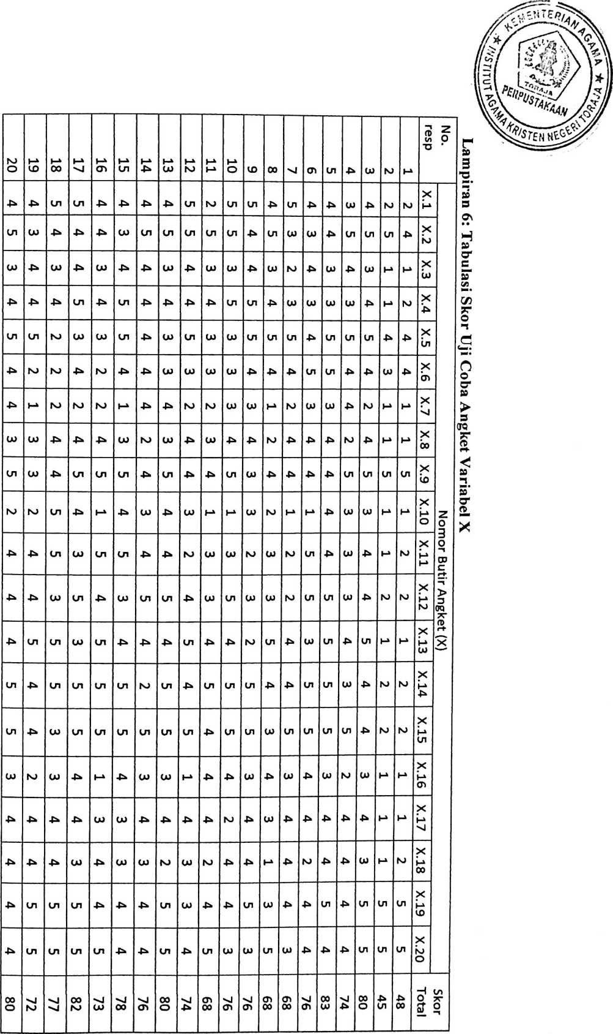
J

CO
CO
M
CD
M
CD
(D
0)
O)
CD
CO
00
CD
CD
CO
CQ

1“
O
o
o
1
m
o
(D
0)
3
w
3
s
U1
M
ro
cn
o
O
O
O
0)
O
<0
j
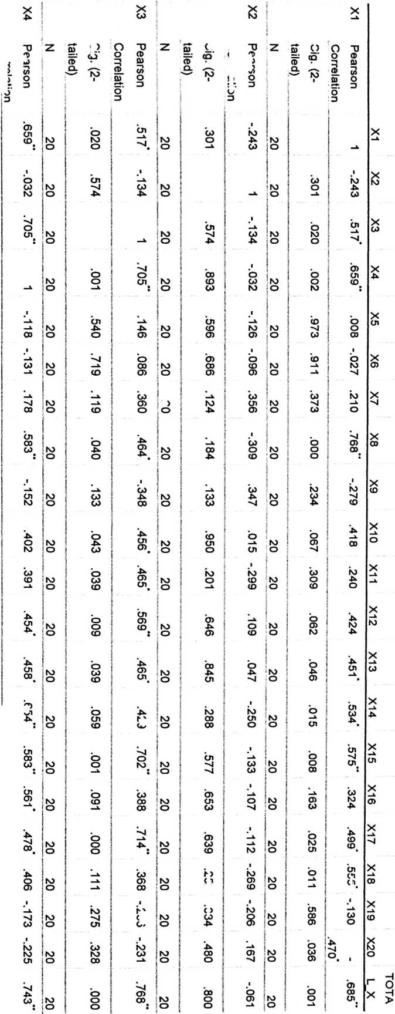
(D
N)
00
bJ
cn
IbJ
bJ
M
w
M
bo
M
bO
cn
CD
bu
ro
CD
<O
00
bu
N)
hj
o
bj
cn
bJ
cn
bJ
bJ
bJ
O
O
CD
O
g
CD
CD
0)
G)
(Q‘
O
o
3
S'
CD
QJ
W
O
CO
c5'
U1
o
CD
bJ
M
bO
ro
£
cn
ro
U1
O)
(D
bo
cn

bJ
bj
U1
CD
bJ
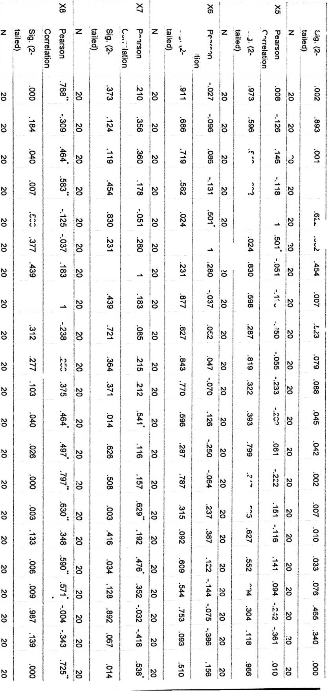
.025 .639 .000 .033 .552 .609 .034 .006 .056 .033 .067 .062 .006 .030 .002 .106 .059 .705 .522 .000
(D
UI
Ui
Ul
C0
o
o
5
O
o
3
o
m
o’
M
O
Z
ui
rJ
N
Nj
I*?
M
cn
U1
Ul
\)
N)
lo
co
o
Ul
Sig. (2- .046 .845 .039 .042 .799 .287 .626 .026 .472 .160 .009 .091 .055 .080 .391 .006 .080 .110 .807 .002
CD
0)
3
M
hJ
Ul
N)
M
U)
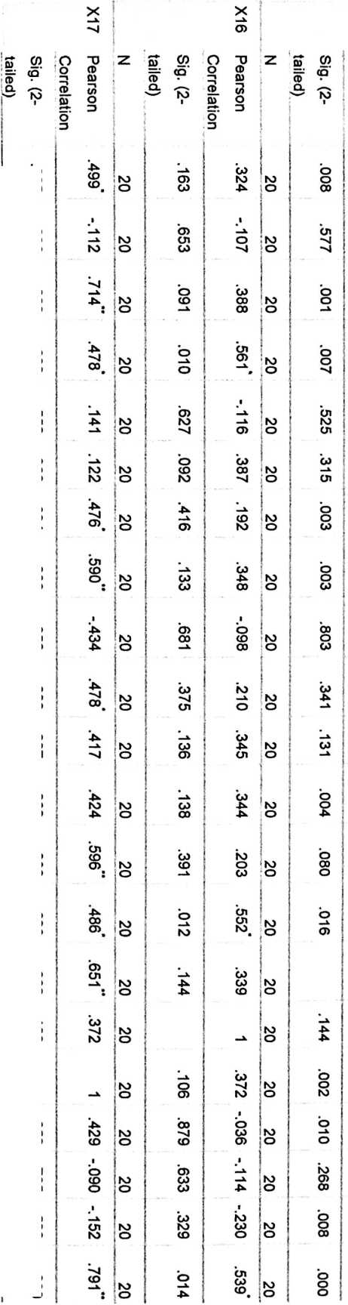
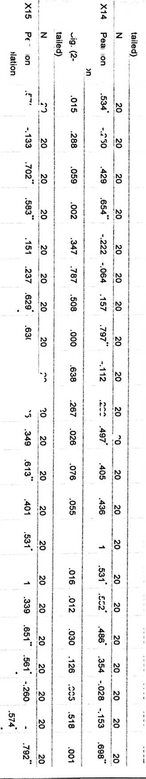
ST  <d" | CD  cp | O  o  “j | Pea | z S’ | CD  cp’ | O  o  —i | "D  CD  m | ² = | CD  p | Pe<  Cor | z
CL | 53  i | S  £D  o’  ZJ | UOSJI | A  j | 53  ■ | S  D>  6’  ZJ | irson | . CD  O. | 53  i | arson  ■relation | 1  |
N)  bo  bJ  W  GO  CD  cn  00  CD  m  (D  o>  00  cn  co  CD  00  CD  cn  00  hO  bO  00 NO  00  00  bo  00  co  CD  hO  co  oo  bO  o  CD  N)  bJ  cn  bO  bo  co  bO  bo  cn  bO  r~\  bj  bO  cn  bJ  cn  CD  ro  0>  cn  G>  CD  CD  O)  o>  cn  o>  cn  00  CD  ro  00  co  cn  CO  bJ  bJ  bJ  CD  (D  cn  CD  cn  oo  oo  bO  cn  cn  cn  CD  CD  bo  ro  bO  CD  £ K  CD  GO  o>  GO  CD  oo  oo  oo  o>  X  —k  00  co  00  CD  oo  CO  co  bo  ro  00  CD  CD  bo  o  ro  bJ  N)  bO  cn  co  00  CD  bo  CD  co  CD  bO  co  m  cn  o  w  bO  o  bo  co  bo  oo  CD  ro  iM  hO  bO  O  ; bJ  cn  i  bO  00  CD  cn  CD  bo  oo  CD  o  o  i  w  o’  ©  03  Z  O  cn  cn  cn  bO  CD  CD  co  CD  oo  O)  o  CD  cn  bO  CD  bO  CD  bo  o  tbo  o  bO  M  : ho  iro  ■bo  bJ  !b0  |w  bO  bO  NJ  CO  GO  O  —k  CO  bO  hO  bO  CD  CD  cn  CD  .000 | .714' | 20 | .805 | -.059 | g | .976 | o | M | .399 | .199 | ro  °
.002 | b>  cn  o  • | 20 | CD  O  -J | .058 | j  N)  O | .110 | -.368 | bJ  O | 090’ | .401 | 20
.001 | CD  CD | 20 | cn | -.153 | 20 | .905 | -.028 | K)  o | .126 | .354 | 20
.000 | .792“ | bO  o | 900’ | cn | bo  o | .268 | -.260 | 20 | o  O | b.  CD  _k  5 | 20
.014 | .539’ | 20 | .329 | -.230 | 20 | .633 | -.114 | 20 | .879 | -.036 | 20
.000 | .791“ | 20 | .522 | ->  cn  bO | 20 | .705 | -.090 | 20 | I  b  cn  <D | .429 | 20
.013 | .544’ | 20 | .027 | 2., | 20 | .605 | .123 | 20 | ! | —X  i | 20
.795 | . I  o  CD  bo | 20 | .252 | .268 | 20 |  | _k | 20 | .605 | .123 | 20
.279 | -.254 | 20 |  | i  i | 20 | .252 | .268 | 20 | .027 | .494 | 20
 |  | bo | .279 | -.254 | 20 | .795 | -.062 | 20 | | .013 | .544’ | 20 I

20 | 19 | 18 | 17 | 16 | ST | 14 | b-*  CD | bJ | 11 | 10 | CD | 00 |  | cn | cn | 4* | CD | bJ | b-* | Resp | z  p
 | CD | 4^ | cd | CD | bJ | bJ | bJ | 4^ |  | CD | 4^ | 4* | CD | m | bJ | bJ | bJ | A | CD | Y.l
CD | CD | bJ | bJ | N> | bJ | bJ | bJ | bJ | bJ | bJ | bJ | CD | bJ | b-A | b-A | b-A | b-A | CD | CD | Y.2
 | 4^ | 4^ | bJ | bO | 4* | bJ | (D | CD | bJ | bJ | 4> | CD | 4* | bJ | bJ | b-* | b-* | 4* | CD | Y.3
b-» | 4> | CD | CD | 4* | 4- | h-A | bJ | 4* | CD | bJ | b-* | 4* | CD | b-» | b-A | CD | b-» | b-A | bJ | Y.4
ru | 4a | CD | 4^ | 4* | CD | CD | CD | 4* | bJ | CD | CD | 4* | bJ | bJ | bJ | CD | CD | CD | CD | Y.5
M | cd | CD | CD | ro | b-* | b-A | 8—a | bD | bJ | bJ | CD | b-* | bJ | b-A | b-A | b-A | bJ | b-A | bJ | Y.6
bJ | bJ | bJ | 4* | 4* | b-A | bJ | CD | 4a | CD | CD | bJ | 4a | CD | b-A | b-* | b-A | b-A | 4a | CD | Z.A
b-» | b-A | b-A | bJ | bJ | |—1 | b-A | b-A | b-A | I-* | b-* | b-A | b-A | b-» | bJ | bJ | bJ | bJ | b-A | b-» | Y.8
CD | CD | cd | bJ | bJ | CD | bJ | bJ | 4^ | CD | 4^ | CD | bJ | 4* | b-» | b-A | CD | CD | CD | CD | Y.9
N> | CD | bJ | bJ | NJ | 4^» | b-> | bJ | bJ | bJ | bJ | CD | bJ | CD | b^ | b-A | bJ | bJ | bJ | CD | <  o | NO. E
N) | CD | CD | CD | 4^ | 4i» | bJ | bJ | CD | CD | CD | 4* | bJ | CD | bJ | CD | b-A | b-* | CD | CD | Y.11 | WTIR IT
M | b-A | b-A | }—X | f—X | j—X | |—X | f_X | b-A | b-x | b-A | b-A | h-A | b-A | CD | CD | b-A | b-A | b-* | b-* | Y.12 | m  2
CD | 4* | 4^ | bJ | bJ | 4> |  | 4^> | 4^ | CD | bD | CD | 4a> | 4* | b-A | b-A | CD | bJ | 4^ |  | Y.13
UI | 4> | 4^ | cn | cn | 4^> | CD | 4a | 4* | cn | 4* | cn | A | cn | 4* | CD | 4* | cn | cn | cn | Y. 14
CD | 4> | CD | bJ | X | bJ | b-A | bD | 4^ | (D | CD | 4* | 4> | CD | CD | 4a | H* | b-A | CD | CD | Y.15
M | bJ | bJ | b-A | 1—X | bJ | b-A | b-* | h-X | b-* | b-A | bJ | bJ | b-A | b-A | b-* | b-» | b-A | bJ | b-» | Y.16
4* | Cn | Cn | UI | 4> | cn | cn | 4* | cn | 4* | cn | cn | cn | cn | cn | cn | cn | cn | cn | cn | Y.17
Cn | 4k | cn | CH | cn | cn | 4* | 4* | 4^ | CD | 4* | cn | cn | cn | cn | 4* | 4* | cn | cn | cn | Y.18
Cn |  | 4* | 4* | cn |  | cn | cn | cn | 4^ | cn | cn | CD | cn | 4* | cn | 4* | cn | cn | cn | Y.19
b-A | bJ | CD | bD | bJ | cd | b-A | b-A | CD | hD | bJ | bJ | bJ | J-A | b-» | b-A | CD | bJ | CD | bJ | Y.20
53 | 63 | 61 | 57 | 57 | 59 | 4*  cn | 4*  CD | 64 | 53 | 54 | 62 | 60 | 60 | 43 | 44 | 46 | 46 | 62 | 60 | < | Total

• |  |  | Y3 | 1 |  | Y2 | l
z  * f  1 | Sig. (2-tailed) | O  o  1  m  o'  Z3  } | Pearson | Sig. (2-tailed)  N | O  o  s.  o' | Pearson | Sig. (2-tailed)  N

O
o
1
m
6'
U)
cq'
N)
N3
CD
CD
bO
o
w
O)
hO
|k>
INJ
cn
c*>
N)
N)
Nj
M
UI
N)
U1
O)
00
U>
cd
N)
UI
©
©
00
CD
O
O
OJ
-N
N3
bO
O
W
N)
s
U)
o
CD
CD
CD
Pearson .169 .317 .000 .589’ 1 .369 .506* .000 .084 .209 .168 - .271 .000 -.067 .309 .177 .120 -.240 .478’ .493
M
'N)
N)
M
N)

K
nj
N)
CD
'N)

N)
U)
CD
‘CD
G)
N)
CD
■CD
N)
g
U)
O)
K)
M
M
UI
oo
CD
cn
CD
t
N)
00
! CD
N>
00
M
U> i
CD !

CD
N>
GJ

Lampiran 9: Hasil Uji Validitas Instrumen Uji Coba Variabel Y
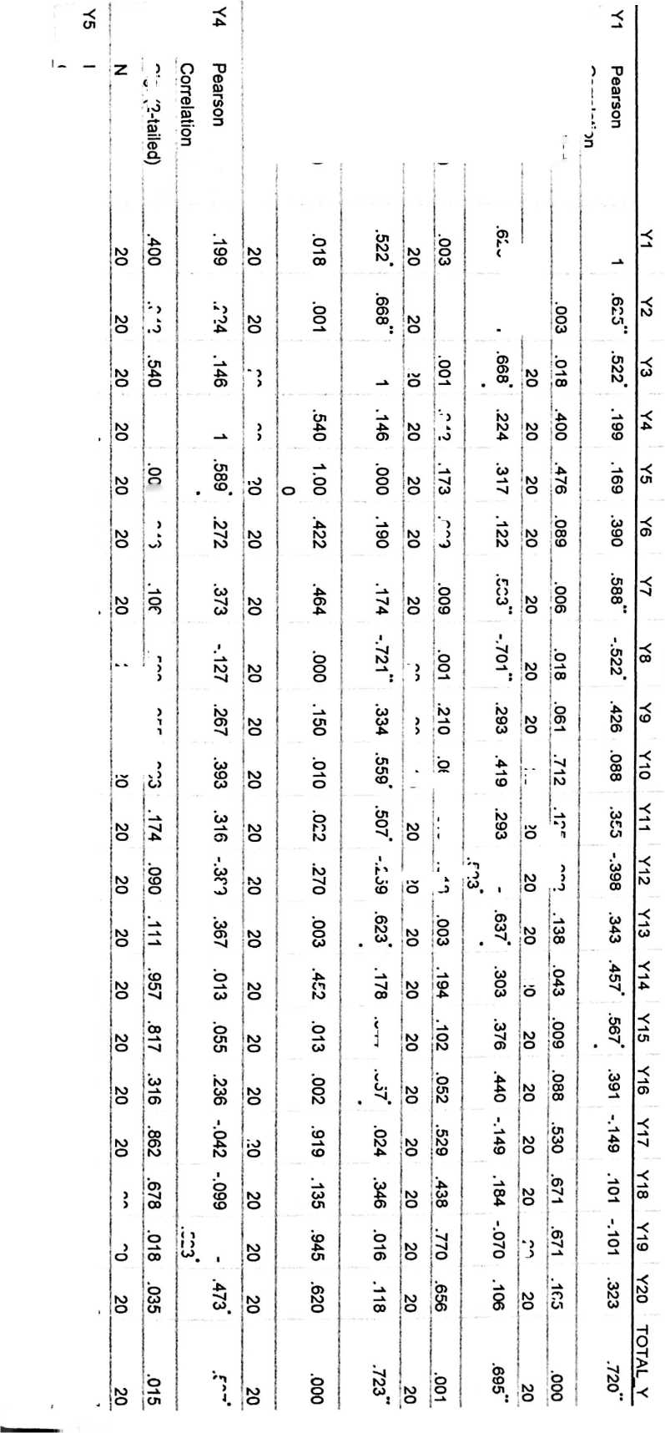
z
M
O
o
K)
O
K)
O
M
O
K)
O
M
O
M
O
O
M
O
M
O
hO
O
M
O
M
O
M
O
M
O
hO
O
M
O
bO
O
M
O
M
O
Sig. (2-tailed) .476 .173 1.00 .006 .109 .023 1.000 .725 .378 .479 .036 .248 1.00 .779 .186 .456 .614 .308 .033 .027
M
O
CO
<0
M
C0
CQ
CD
N)
N)
oo
o
M
M
M
ro
t
K)
M
M
t
M
'M
M
I 00
M
|O)
CD
CD
M
CD
00
CD
m
S
CO
CD
W
00
ro
o
CD
0)
(A
o
o
3
CD
M
CO
(p'
k5
co
i M
CO
CD
CD
CD
'M
-u
00
00
CD
CD
CD
CD
CD
C0
<q’
M
S
Nj
oo
M
i CD
CD
00
'M
CD
O
CD
O
o
5
T
0)
-%
U)
M
M
'CD
m
_k
o
O
w
M

M
M
W
CD
|W
CD
'CD
00
ro
'CD
00
M
C0
UI
(0
ro
'CO
O)
00
m
oo
CD
CD
CD
CD
CD
CD
O
o
CD
i0)
' CD
CO
i CD
Y10 Pearson .088 .419 .559 .393 .209 .289 .000 -.515 .542 1 .455 - .607 .293 .014 .450 .147 .225 -.025 .319 .603
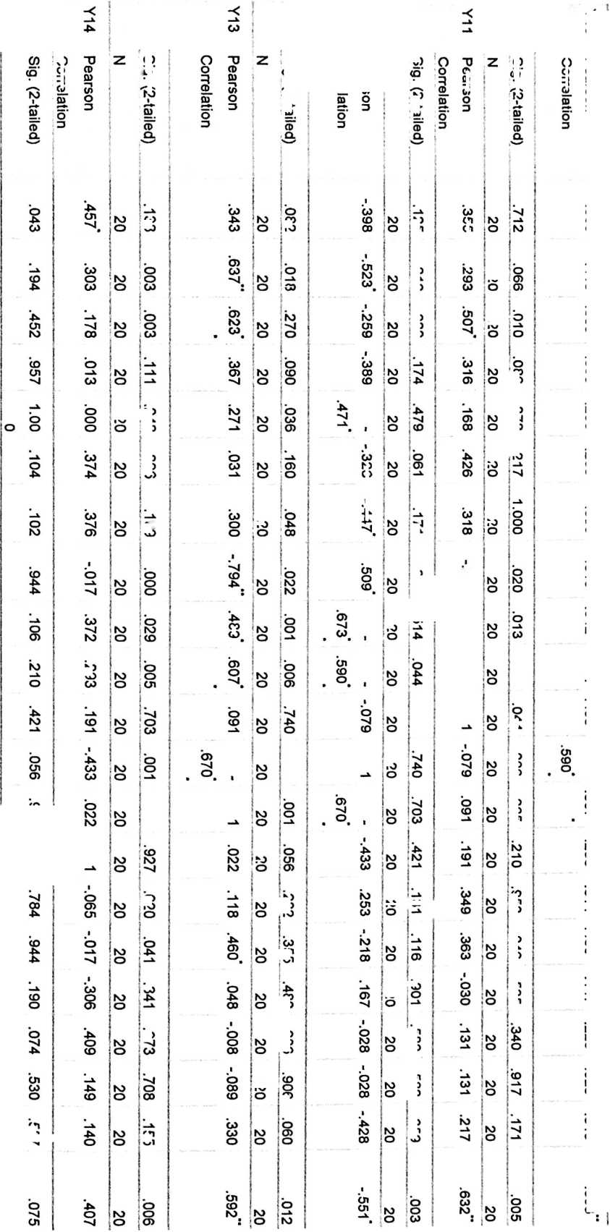
CD
CD
CD
CD*
O
o
3
cp
3
bo
bj
M
CD
N
N3
03
03
oo
bO
CD
bO
M
CD
W
NP
: CD
m
•M
bJ
00
bJ
|bO
bO
bJ
03
M
i*>
'cn
CD
bd
CD
N)
UI
CO
03
oo
CO
CD
00
bJ
oo
bJ
cn
CD
CO
00
CD
Ul
cn
bO
bO
;00
hO
S'
'S
o
oo
oo
cn
'CD
■M
!o
w
03
Ul
bO
CD
bO
rp
'O
o

3
flj
o
CD
0)
i
w
bO
bJ
bO
00
M
r-»
bO
|n>
CD
oo
CO
O
00
CD
O
00
oo
—i.
03
CO
bO
03
00
hO
CD
iO
03
g
cn
CD
03
o
o
A
bO
I
S
O
o
i
6
03
U)
(f)
(D
M
S
O
o
5
03
o'
CD
CD
Ul
bO
cn
CD
bO
o

CO
Ul
00
oo
cn
oo
bO
CD
O
03
¹ CD
CO
oo
—X
CO
bO
CD
CD
•03
:CD
;n>
bJ
oo
03
bO
w
03
bJ
• r~»
00
bo
o
;ut
bJ
U3
_x
00
'Ul
W
Ul
oo
bo

'Ul
₍CD
'M
1^1
.(D
03
O)
O)
o
’W
O
O)
bO
’w
Ul
O)
bO
ro

W
⁰³
CD
W
$5
03
Ul
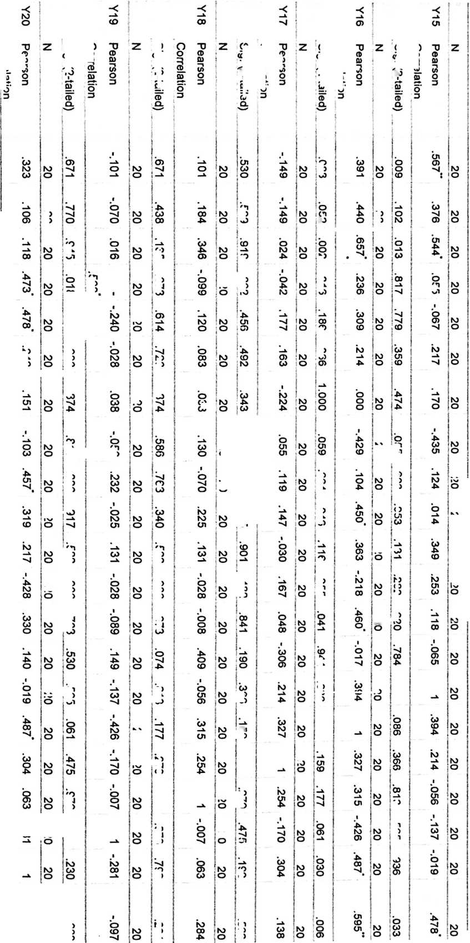

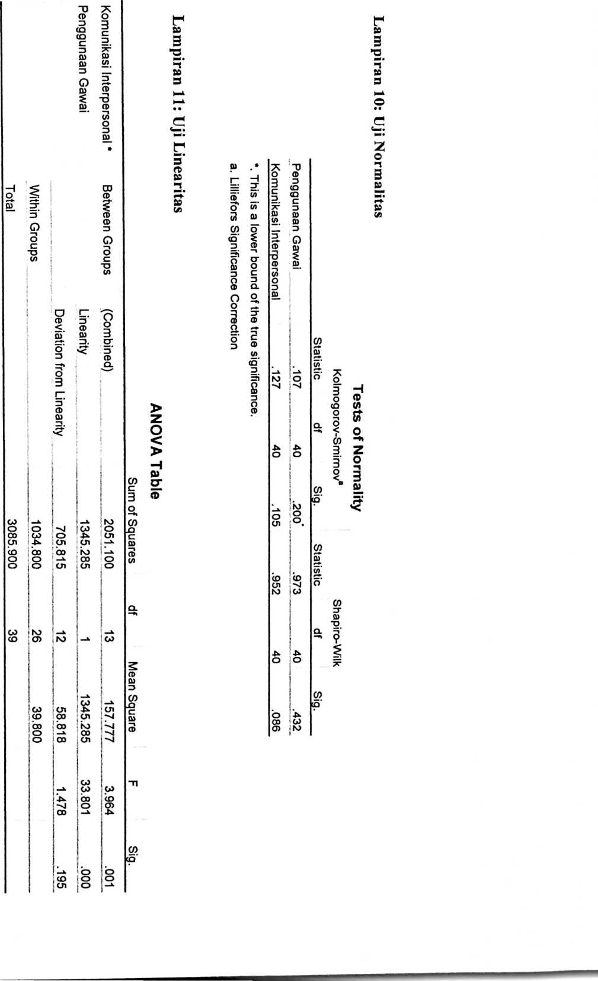
No | Inisial | Jenis Kelamin | Umur
1. | AN | P | 14
2. | QARP | P | 14
3. | SW | P | 17
4. | DN | P | 13
5. | AP | P | 15
6. | JYP | P | 13
7. | VIS | P | 13
8. | AT | P | 17
9. | JCT | P | 13
10. | EP | P | 13
11. | TSP | P | 16
12. | HP | L | 14
13. | YD | P | 13
14. | FD | P | 14
15. | COL | P | 13
16. | DKP | P | 17
17. | MEM | P | 17
18. | RJR | P | 16
19. | JR | P | 13
20. | MP | P | 16
21. | EK | P | 15
22. | RKTP | L | 14
23. | HFS | P | 17
24. | PS | P | 16
25. | WP | L | 17
26. | VSS | P | 17
27. | MSS | P | 15
28. | A | P | 14
29. | A | L | 14
30. | TKB | L | 13
31. | G | P | 14
32. | FL | P | 17
33. | KL | P | 13
34. | OM | L | 16
35. | AWP | P | 16
36. | RTP | L | 16
37. | NB | L | 16
38. | SW | P | 17
39. | LM | L | 15
40. | RSM | P | 17

Variab  el X | Sub Variabel | Indikator | Deskriptor | Nomor Butir  Pernyataan |  | Jumlah
 |  |  |  | F | UF | Jumlah
Pengg  unaan  Gawai | c) Intensitas  pengguna  an gawai | (5) Pada  waktu  tertentu  (6) Pada  waktu  luang  (7) Dibatasi | (e) Pada waktu-  waktu tertentu  (f) Saat waktu  istrahat dari  kegatan rutin  (g) Saat diizinkan  orang tua | 21  14  12 | 5  7  23 | 6
Pengg  unaan  Gawai | d) Pemanfaa  tan Gawai | (5) Alat  komunika  si  (6) Berbagi  berita  informasi  (7) Mengaks  es ilmu  pengetah  uan  (8) Sarana  hiburan | (e) Untuk  berkomunikasi  dengan orang  di sekitar  (f) Untuk  membagikan  kabar atau  informasi  dengan orang-  orang sekitar  (g) Sebagai salah  satu sumber  belajar  (h) Untuk  menghibur  diri (bermain  game, media  sosial, dll) | 1  22  18  16 | 30  9  3  24 | 8
JUMLAH |  |  |  | 7 | 7 | 14

Variabel | Sub  Variabel | Indikator | Deskriptor | Nomor Butir  Pernyataan |  | Jumlah
Variabel | Sub  Variabel |  |  | F | UF
Komunik  asi  Interpers  onal | Ciri-ciri  komunikasi  interperson  al | (4) Perilaku  spontan,  menurut  kebiasaan,  perilaku  sadar | (d) Spontan | 10 | 28 | 4
 |  | (5) Umpan  balik | (e) Kemampuan  memberi umpan  balik | 19 | 11
 | Hal-hal  yang perlu  dikembang  kan oleh  remaja  dalam  berkomuni  kasi | (3) Percakapan | (d) Membangun  percakapan  (e) Mendengarkan  secara efektif  (f) Etiket dalam  percakapan | 2  17  20 | 8  15  27 | 12
 |  | (4) Interaksi | (i) Manajemen  interaksi | 6 | 13
 |  |  | (j) Interaksi Verbal | 4 | 25
 |  |  | (k) Interaksi  emosional | 26 | 29
 |  | JUMLAH |  | 8 | 8 | 16

Keterangan:
F : Favorable
UF : Unfavorable
Lampiran 14: Instrumen Penelitian
ANGKET PENELITIAN

PETUNJUK PENGISIAN
- Bacalah setiap pernyataan dengan baik.
- Jawablah setiap pernyataan dengan jujur sesuai dengan keadaan yang
sebenarnya
- Berilah tanda centang (✓) pada kolom jawaban yang ada, yang paling cocok
dan sesuai dengan keadaan saudara/saudari.
Ada 5 pilihan jawaban, sebagai berikut:
SS: Sangat Sering
S : Sering
J : Jarang
SR : Sangat Jarang
TP : Tidak Pernah
- Jumlah pernyataan yang harus dijawab ialah 30 nomor.
- Keterangan: Kata Android dalam pernyataan berarti Smartphone/HP atau Tablet
atau Laptop

DATA RESPONDEN
Nama lengkap :
Jenis Kelamin
Umur

No | PERNYATAAN | PILIHAN JAWABAN
No | PERNYATAAN | SS | s | J | SJ | TP
1. | Saya suka bercerita dengan teman melalui  aplikasi chat
2. | Saat sedang berkumpul saya akan mengajak  teman saya bercerita
3. | Saya mengerjakan tugas di rumah dengan  membaca buku
4. | Saat bertemu dengan teman-teman, saya  suka bercerita dengan mereka
5. | Saya menggunakan Android kurang dari 2  jam dalam satu hari
6. | Saat teman saya sedang berbicara, saya akan  diam dan mendengarkan
7. | Saya melakukan pekerjaan di rumah sambil  bermain Android
8. | Saya malas berbicara ketika sedang  berkumpul dengan teman-teman
9. | Saya suka membagikan berita atau informasi  kepada teman secara langsung
10. | Saya akan memanggil teman saya jika  bertemu di jalan
11. | Saya sering bingung untuk menjawab  pertanyaan teman-teman saat sedang  bercerita
12. | Saya minta izin kepada orang tua jika ingin  membawa HP ke gereja
13. | Saya akan diam jika pembicaraan dengan  teman sudah membosankan
14. | Saya bermain Android saat pekerjaan saya di  rumah sudah selesai
15. | Jika teman saya sedang berbicara, saya  mendengarkannya sambil bermain HP
16. | Saya bermain game menggunakan Android  untuk mengisi waktu luang.
17. | Saya pasti mendengarkan jika teman saya  sedang berbicara
18. | Saya menggunakan Android untuk  mengerjakan tugas dari sekolah dengan cara  membuka internet
19. | Saya selalu menjawab jika teman memberi  pertanyaan saat sedang bertemu
20. | Saya bergantian untuk bercerita saat  mengobrol dengan teman | 1
21. | Saya menggunakan Android lebih dari 4 jam  dalam satu hari
22. | Saya menggunakan Android untuk  membagikan informasi penting kepada  teman
23. | Saya membawa HP saat ke gereja
24. | Saya suka menghabiskan waktu dengan  bercerita bersama orang tua atau saudara  saat sedang di rumah
25. | Saat sedang bersama teman-teman, saya  suka bermain HP
26. | Saya ikut bahagia jika teman saya  menceritakan bahwa ia mengalami hal yang  membahagiakan
27. | Saya suka berbicara banyak saat mengobrol  bersama teman
28. | Saya malu menyapa teman saya saat  bertemu di suatu tempat
29. | Saya mengejek teman saya hingga teman  saya kesal atau marah
30. | Saya suka bercerita dengan teman secara  langsung

No.  Resp. | Nomor Butir Angket (X) |  |  |  |  |  |  |  |  |  |  |  |  |  | Skor  Total
No.  Resp. | X.l | X.2 | X.3 | X.4 | X.5 | X.6 | X.7 | X.8 | X.9 | X.1O | X.ll | X.12 | X.13 | X.14 | Skor  Total
1 | 5 | 2 | 3 | 5 | 2 | 1 | 5 | 5 | 4 | 3 | 5 | 5 | 2 | 1 | 48
2 | 5 | 3 | 3 | 2 | 2 | 3 | 4 | 3 | 5 | 5 | 3 | 2 | 1 | 1 | 42
3 | 4 | 2 | 3 | 2 | 3 | 5 | 5 | 5 | 4 | 5 | 5 | 1 | 1 | 2 | 47
4 | 5 | 3 | 5 | 3 | 2 | 2 | 5 | 5 | 4 | 4 | 4 | 3 | 1 | 1 | 47
5 | 5 | 1 | 3 | 4 | 2 | 4 | 5 | 3 | 5 | 4 | 5 | 2 | 2 | 1 | 46
6 | 4 | 2 | 4 | 3 | 2 | 4 | 5 | 2 | 5 | 4 | 4 | 4 | 2 | 1 | 46
7 | 5 | 2 | 5 | 3 | i 2 | 2 | 5 | 5 | 4 | 4 | 4 | 3 | 1 | 1 | 46
8 | 4 | 3 | 4 | 2 | 2 | 1 | 4 | 4 | 5 | 5 | 4 | 1 | 3 | 2 | 44
9 | 5 | 2 | 3 | 2 | 2 | 1 | 4 | 5 | 5 | 2 | 5 | 4 | 1 | 2 | 43
10 | 4 | 3 | 3 | 3 | 1 | 2 | 4 | 4 | 4 | 4 | 5 | 5 | 2 | 1 | 45
11 | 4 | 3 | 4 | 3 | 4 | 2 | 4 | 4 | 4 | 4 | 5 | 2 | 2 | 2 | 47
12 | 4 | 1 | 2 | 4 | 4 | 5 | 4 | 3 | 5 | 3 | 4 | 5 | 2 | 2 | 48
13 | 4 | 3 | 4 | 3 | 4 | 2 | 2 | 4 | 4 | 4 | 4 | 2 | 3 | 3 | 46
14 | 5 | 4 | 5 | 2 | 4 | 3 | 4 | 5 | 5 | 5 | 4 | 2 | 4 | 2 | 54
15 | 5 | 4 | 4 | 3 | 4 | 2 | 4 | 5 | 4 | 5 | 4 | 1 | 4 | 4 | 53
16 | 5 | 2 | 3 | 5 | 3 | 1 | 5 | 3 | 5 | 3 | 4 | 1 | 3 | 2 | 45
17 | 5 | 3 | 3 | 2 | 2 | 1 | 4 | 4 | 5 | 4 | 4 | 1 | 2 | 1 | 41
18 | 5 | 1 | 4 | 4 | 3 | 1 | 4 | 3 | 5 | 4 | 4 | 4 | 3 | 1 | 46
19 | 4 | 3 | 3 | 3 | 3 | 5 | 4 | 3 | 5 | 5 | 4 | 4 | 2 | 2 | 50
20 | 5 | 4 | 5 | 2 | 3 | 2 | 4 | 5 | 5 | 5 | 5 | 1 | 3 | 4 | 53
21 | 5 | 4 | 2 | 1 | 2 | 2 | 4 | 3 | 4 | 5 | 4 | 1 | 4 | 1 | 42
22 | 5 | 4 | 2 | 1 | 2 | 2 | 4 | 3 | 4 | 5 | 4 | 1 | 4 | 1 | 42
23 | 5 | 3 | 5 | 5 | 3 | 1 | 3 | 1 | 5 | 5 | 5 | 2 | 4 | 1 | 48
24 | 5 | 3 | 5 | 5 | 3 | 1 | 4 | 1 | 5 | 5 | 5 | 2 | 4 | 1 | 49
25 | 5 | 3 | 5 | 5 | 1 | 1 | 5 | 3 | 4 | 5 | 5 | 2 | 2 | 1 | 47
⁶ i | 5 | 3 | 5 | 2 | 1 | 1 | 5 | 3 | 4 | 5 | 5 | 2 | 2 | 1 | 44
27 | 5 | 3 | 1 | 4 | 2 | 1 | 4 | 4 | 5 | 3 | 4 | 4 | 4 | 1 | 45
28 | 5 | 4 | 5 | 2 | 4 | 1 | 4 | 4 | 5 | 5 | 5 | 1 | 4 | 2 | 51
29 | 5 | 3 | 5 | 1 | 3 | 1 | 4 | 3 | 5 | 4 | 5 | 2 | 4 | 3 | 48
30 | 5 | 3 | 4 | 2 | 3 | 1 | 4 | 4 | 5 | 5 | 5 | 2 | 3 | 3 | 49
31 | 4 | 4 | 5 | 2 | 3 | 3 | 3 | 4 | 4 | 4 | 3 | 2 | 3 | 3 | 47
32 | 5 | 2 | 5 | 3 | 2 | 3 | 3 | 4 | 4 | 5 | 3 | 2 | 3 | 3 | 47
33 | 5 | 3 | 5 | 3 | 3 | 1 | 4 | 4 | 5 | 5 | 3 | 2 | 3 | 2 | 48
34 | 5 | 4 | 5 | 2 | 4 | 2 | 3 | 5 | 5 | 4 | 4 | 2 | 3 | 3 | 51
35 | 5 | 4 | 4 | 2 | 4 | 1 | 3 | 5 | 5 | 5 | 5 | 1 | 4 | 4 | 52
36 | 5 | 4 | 5 | 2 | 4 | 2 | 3 | 5 | 5 | 4 | 4 | 2 | 3 | 3 | 51
37 | 5 | 4 | 5 | 2 | 4 | 1 | 2 | 5 | 5 | 5 | 5 | 1 | 3 | 4 | 51
38 | 5 | 4 | 3 | 2 | 3 | 1 | 5 | 3 | 5 | 4 | 5 | 1 | 3 | 1 | 45
39 | 5 | 4 | 4 | 1 | 4 | 2 | 2 | 5 | 5 | 5 | 5 | 1 | 4 | 4 | 51
40 | 5 | 3 | 5 | 1 | 3 | 1 | 5 | 2 | 5 | 5 | 5 | 1 | 2 | 1 | 44
s

No.  Resp | NO. BUTIR ITEM |  |  |  |  |  |  |  |  |  |  |  |  |  |  |  | Total  Y
No.  Resp | Y.l | Y.2 | Y.3 | Y.4 | Y.5 | Y.6 | Y.7 | Y.8 | Y.9 | Y. 10 | Y.ll | Y.12 | Y.13 | Y.14 | Y. 15 | Y.16 | Total  Y
1 | 4 | 5 | 4 | 3 | 5 | 2 | 2 | 2 | 5 | 5 | 4 | 2 | 5 | 1 | 3 | 4 | 56
2 | 4 | 5 | 4 | 4 | 5 | 1 | 2 | 3 | 4 | 5 | 5 | 2 | 5 | 1 | 5 | 4 | 59
3 | 4 | 3 | 4 | 3 | 4 | 5 | 2 | 2 | 3 | 5 | 4 | 1 | 5 | 1 | 5 | 2 | 53
4 | 4 | 5 | 3 | 5 | 4 | 2 | 2 | 2 | 4 | 4 | 5 | 3 | 4 | 2 | 4 | 5 | 58
5 | 5 | 5 | 5 | 5 | 5 | 3 | 3 | 3 | 5 | 5 | 5 | 2 | 5 | 1 | 4 | 5 | 66
6 | 4 | 5 | 4 | 5 | 4 | 2 | 3 | 3 | 4 | 5 | 4 | 3 | 4 | 1 | 4 | 5 | 60
7 | 5 | 5 | 3 | 5 | 4 | 2 | 2 | 2 | 4 | 4 | 5 | 2 | 4 | 2 | 4 | 5 | 58
8 | 4 | 4 | 4 | 3 | 4 | 2 | 2 | 2 | 4 | 4 | 4 | 2 | 4 | 2 | 3 | 2 | 50
9 | 4 | 5 | 4 | 3 | 4 | 2 | 4 | 3 | 5 | 4 | 5 | 4 | 4 | 3 | 3 | 4 | 61
10 | 4 | 4 | 4 | 4 | 5 | 3 | 2 | 3 | 5 | 5 | 4 | 4 | 4 | 2 | 4 | 4 | 61
11 | 4 | 4 | 4 | 5 | 5 | 5 | 2 | 3 | 5 | 5 | 5 | 3 | 5 | 3 | 4 | 4 | 66
12 | 4 | 4 | 5 | 5 | 5 | 4 | 2 | 5 | 4 | 4 | 4 | 2 | 4 | 3 | 5 | 5 | 65
13 | 3 | 3 | 4 | 3 | 4 | 2 | 3 | 1 | 4 | 4 | 3 | 2 | 4 | 3 | 2 | 2 | 47
14 | 3 | 3 | 3 | 2 | 3 | 1 | 2 | 2 | 4 | 3 | 3 | 2 | 4 | 3 | 3 | 2 | 43
15 | 3 | 3 | 3 | 2 | 4 | 1 | 2 | 1 | 3 | 3 | 3 | 1 | 4 | 3 | 1 | 3 | 40
16 | 4 | 5 | 4 | 5 | 5 | 4 | 2 | 3 | 4 | 5 | 4 | 1 | 4 | 2 | 5 | 5 | 62
17 | 5 | 5 | 4 | 5 | 4 | 3 | 4 | 3 | 5 | 5 | 5 | 3 | 5 | 1 | 3 | 4 | 64
18 | 4 | 5 | 5 | 3 | 4 | 2 | 1 | 5 | 5 | 4 | 3 | 2 | 4 | 2 | 5 | 4 | 58
19 | 3 | 4 | 3 | 3 | 4 | 3 | 3 | 3 | 4 | 4 | 4 | 2 | 4 | 2 | 3 | 3 | 52  ....
20 | 3 | 4 | 3 | 2 | 3 | 2 | 3 | 1 | 3 | 4 | 4 | 1 | 4 | 1 | 2 | 3 | 43
21 | 3 | 4 | 4 | 3 | 4 | 2 | 5 | 1 | 4 | 3 | 4 | 1 | 4 | 3 | 4 | 4 | 53
22 | 3 | 4 | 4 | 3 | 4 | 2 | 5 | 1 | 4 | 3 | 4 | 1 | 4 | 3 | 4 | 4 | 53
23 | 5 | 4 | 4 | 3 | 4 | 3 | 4 | 2 | 4 | 4 | 5 | 2 | 4 | 2 | 5 | 5 | 60
24 | 5 | 4 | 4 | 3 | 4 | 3 | 3 | 1 | 4 | 4 | 5 | 2 | 4 | 2 | 5 | 5 | 58
25 | 4 | 5 | 2 | 4 | 4 | 2 | 3 | 5 | 5 | 5 | 5 | 2 | 5 | 2 | 1 | 3 | 57
26 | 2 | 5 | 5 | 4 | 4 | 2 | 3 | 5 | 5 | 5 | 5 | 2 | 5 | 2 | 1 | 3 | 58
27 | 3 | 4 | 3 | 4 | 4 | 4 | 4 | 3 | 5 | 2 | 5 | 1 | 4 | 1 | 1 | 1 | 49
28 | 3 | 3 | 4 | 2 | 4 | 2 | 2 | 2 | 3 | 3 | 4 | 1 | 4 | 3 | 1 | 2 | 43
29 | 4 | 3 | 3 | 2 | 4 | 1 | 2 | 2 | 4 | 4 | 4 | 1 | 4 | 2 | 2 | 2 | 44
30 | 4 | 4 | 4 | 3 | 4 | 1 | 2 | 2 | 4 | 5 | 4 | 1 | 4 | 1 | 2 | 2 | 47
31 | 3 | 3 | 4 | 2 | 3 | 2 | 4 | 2 | 3 | 3 | 3 | 2 | 4 | 3 | 2 | 2 | 45
32 | 4 | 2 | 4 | 2 | 4 | 3 | 4 | 2 | 3 | 4 | 3 | 2 | 4 | 3 | 3 | 2 | 49
33 | 3 | 3 | 3 | 2 | 4 | 4 | 4 | 1 | 3 | 3 | 3 | 2 | 4 | 3 | 3 | 5 | 50
34 | 2 | 3 | 3 | 2 | 3 | 1 | 2 | 1 | 3 | 3 | 3 | 1 | 4 | 3 | 1 | 1 | 36
35 | 3 | 2 | 3 | 2 | 3 | 1 | 3 | 1 | 3 | 3 | 2 | 1 | 4 | 4 | 1 | 2 | 38
36 | 2 | 3 | 3 | 2 | 3 | 1 | 2 | 1 | 3 | 3 | 3 | 1 | 4 | 3 | 1 | 1 | 36
37 | 2 | 3 | 3 | 2 | 3 | 2 | 2 | 1 | 3 | 3 | 3 | 1 | 4 | 2 | 1 | 2 | 37
38 | 4 | 4 | 2 | 5 | 4 | 2 | 3 | 2 | 4 | 3 | 4 | 2 | 3 | 2 | 3 | 3 | 50
39 | 3 | 3 | 3 | 1 | 2 | 4 | 2 | 1 | 3 | 2 | 2 | 1 | 3 | 4 | 2 | 2 | 38
40 | 4 | 4 | 3 | 5 | 4 | 2 | 1 | 3 | 5 | 4 | 5 | 1 | 4 | 2 | 3 | 5 | 55
Lampiran 17: Hasil Korelasi Variabel X dan Y | Correlations | Penggunaan  Gawai | Komunikasi  Interpersonal  Remaja
Penggunaan Gawai | Pearson Correlation | 1 | -.660"
 | Sig. (2-tailed) |  | .000
 | N | 40 | 40
Komunikasi Interpersonal | Pearson Correlation | -.660" | 1
Remaja | Sig. (2-tailed) | .000
 | N | 40 | 40
Correlation is significant at the 0.01 level (2-tailed).

Lampiran 18: Hasil Uji Regresi Linear Variabel X dan Y

Coefficients’
Unstandardized Standardized
Coefficients Coefficients
Model B Std. Error Beta T Sig.
1 (Constant) 136.371 15.614 8734 .000
Penggunaan Gawai -1,788 .330 -.660 -5.419 -000
a. Dependent Variable: Komunikasi Interpersonal

